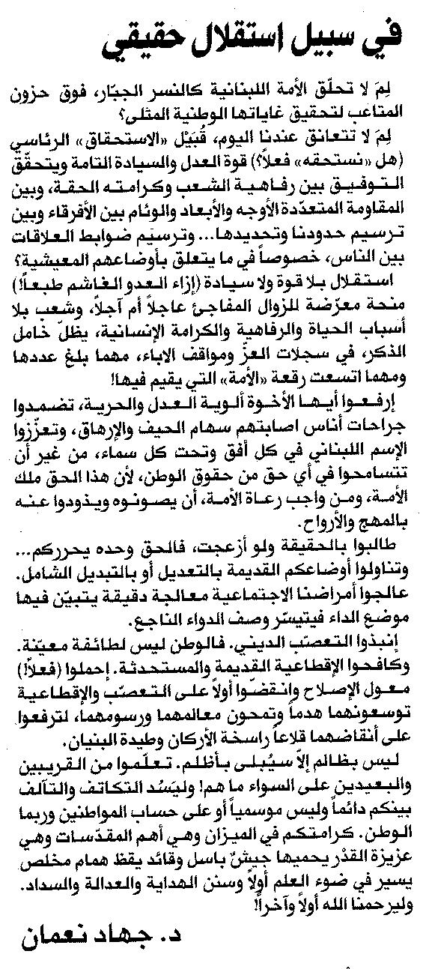

المستقبل ـ الثلاثاء 25/11/2014

